Especialista defende o monitoramento de indicadores para medir a produtividade das escavadeiras
De acordo com o profissional da Link-Belt, é preciso monitorar dados específicos, que avaliados corretamente podem gerar benefícios como aumento de rentabilidade e de produção nos canteiros
Acompanhar a produtividade de uma escavadeira garante eficiência à obra, nas diversas frentes de trabalho. Segundo o especialista de Produto da Link-Belt, Vladimir Machado, ao investir ou alugar máquinas é recomendado que os proprietários e locadores realizem o monitoramento periódico de dados específicos, os quais cuidadosamente avaliados e otimizados reduzem os custos operacionais, ampliam a prestação de serviços e otimizam o cronograma da obra, resultando em mais atendimentos e no retorno do investimento. “A produtividade impacta no custo da operação ao ajudar a diluir gastos em manutenção, combustível, aquisição, investimento e outros. Quanto mais se produz com segurança e qualidade, mais diluição de custos e dinheiro em caixa”, revela o profissional.
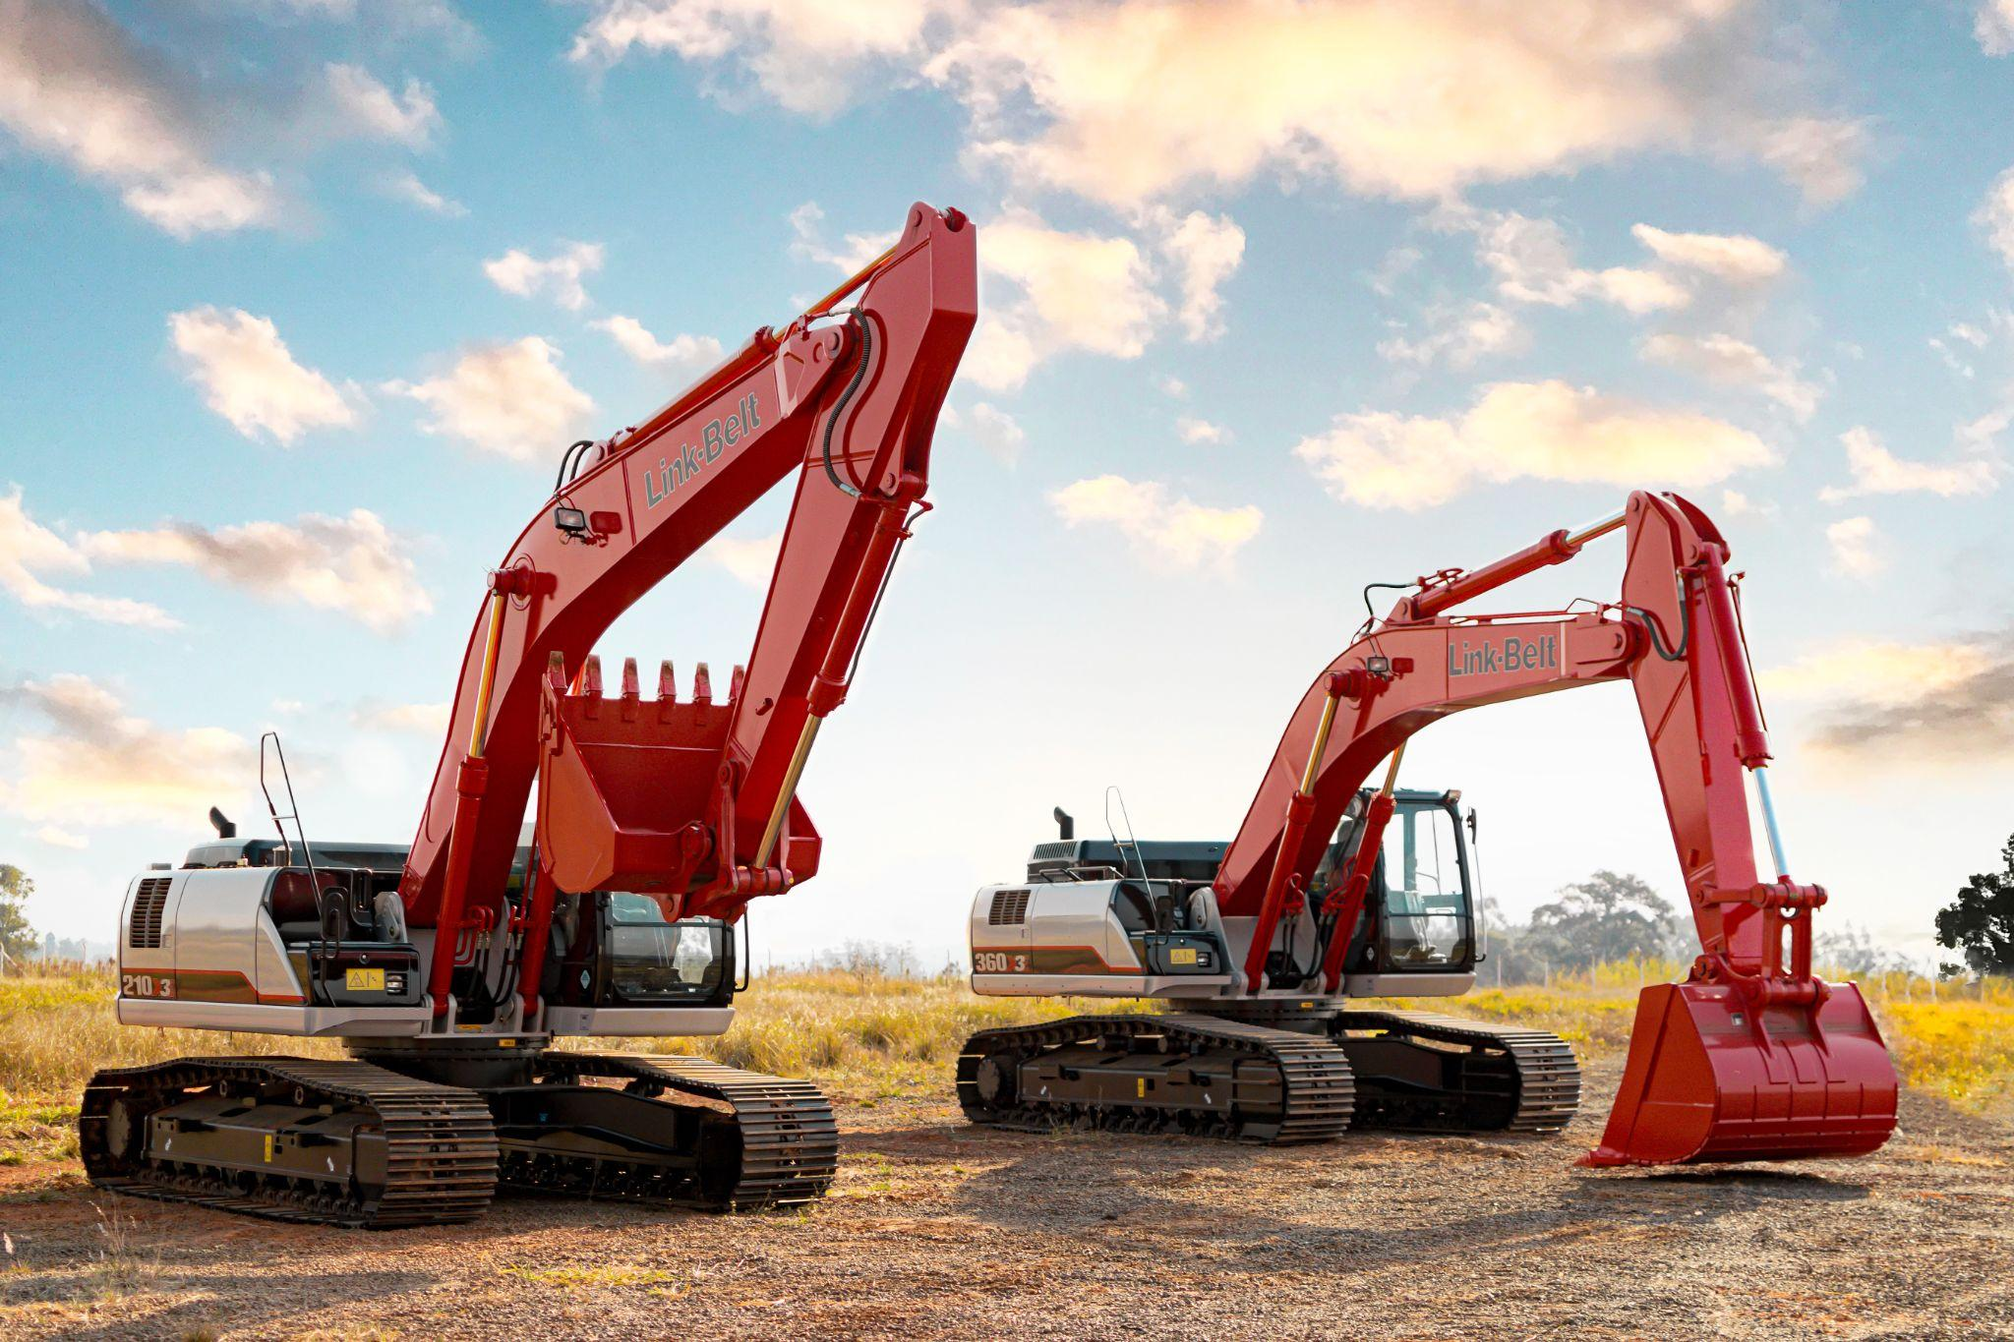
Vladimir Machado explica que a produtividade se relaciona à quantidade de trabalho que a máquina é capaz de realizar, em determinado período, segundo critérios de velocidade, eficiência e qualidade do serviço. “É um dos pontos fortes a ser observado, medido e acompanhado em um canteiro, em qualquer atividade, porque pode ditar a cadência da rotina e todo resultado de um projeto”, esclarece.
Na mineração, por exemplo, o especialista diz que uma escavadeira atuando em carregamento com produtividade menor que a esperada para a classe de peso pode ocasionar uma fila de espera de caminhões, atrapalhar o rendimento do britador ou até prejudicar o cronograma de manutenção do próprio equipamento.
“Já em uma obra de infraestrutura viária, é calculada a quantidade de escavadeiras necessárias para movimentar uma quantidade de terra em um certo tempo. Caso os equipamentos trabalhem aquém do dimensionamento, o tempo para a movimentação será maior, impactando em custos não programados e em atraso no cronograma”, argumenta o especialista de produto da Link-Belt. A produtividade do equipamento também reflete em mais segurança aos trabalhadores envolvidos na frente de trabalho, uma vez que uma operação eficiente tende a minimizar a exposição a riscos de acidentes.
Para a tomada de decisões em um canteiro de obras, os dados sobre produtividade devem ser avaliados junto a outras variáveis como os gastos com manutenção, combustível, perfil do operador e custo de aquisição. “O objetivo é gerar um resultado financeiro aos gestores para viabilizar a ampliação da frota, a troca da máquina, a compra de equipamentos de apoio e outras necessidades, sempre com intuito de melhorar a produtividade. A Link-Belt possui corpo técnico capacitado para apoiar os clientes em todo o ciclo de vida da escavadeira para assegurar a qualidade da operação”, ressalta o especialista.
Dados indicam a qualidade dos componentes, a especificidade da escavadeira e a experiência do operador
Entre as informações coletadas para medir a produtividade de uma escavadeira estão o ciclo de carregamento e os tempos de cada atividade; o ângulo de carregamento e descarga; alturas de bancadas; além da especificação da máquina - incluindo caçamba, braço, sapata e lança - e do terreno em que ela está operando. O especialista orienta às empresas dois pontos de atenção: a especificação do equipamento em conformidade com a operação e a manutenção da escavadeira, para garantir a disponibilidade para a produção e evitar paradas não programadas.
Outra necessidade é capacitar os operadores a identificar pontos que limitam a produtividade, dentro da atividade. “A experiência do operador reflete diretamente na produtividade. As máquinas também possuem pontos de referência, ou indicadores, para comparar o que se espera do equipamento”, detalha Machado, ao enfatizar a contribuição desse profissional nos resultados do equipamento.
A frequência e o modo de realizar o monitoramento também diferem entre as empresas e perfis de projeto, segundo o especialista. “Em geral, os gestores das frotas não medem a produtividade de forma rotineira. O processo é feito de forma reativa para sanar para atender algum questionamento pontual. Há mineradoras, pedreiras ou concessionários, que utilizam dessa avaliação frequentemente para subsidiar a análise do resultado financeiro. Outras alugam máquinas e, mesmo sendo de médio ou pequeno porte, são avaliadas no período contratado, pela condução do projeto e pelos custos gerados para a contratante”, adverte Vladimir Machado.
A coleta de dados pode ser realizada de forma simples, pelo celular, por GPS, cronômetro e câmera. Porém, conforme a complexidade da obra ou necessidade da empresa, podem ser utilizados softwares de simulação de operações ou para medição de volume, fragmentação e tamanho de rochas, por exemplo. O ideal é contar com um profissional especializado, para que os dados sejam os mais acurados frente à realidade da obra.
Consumo de combustível e produtividade
Ainda é possível otimizar o consumo de combustível e a produtividade da escavadeira, segundo o especialista de Produto da Link-Belt, Vladimir Machado. “Há atitudes simples que ajudam a impactar na diminuição do consumo, como verificar os períodos de marcha lenta, diminuído sempre que possível. Outro ponto é evitar o deslocamento excessivo, além de escolher o modo de trabalho correto, de acordo com a atividade. Não existe uma fórmula padrão para aumentar a produtividade”, alerta o profissional.
Quando uma escavadeira não atinge a produtividade ideal, também é preciso investigar problemas mecânico, hidráulico ou elétrico e o cronograma de manutenção preventiva. "O treinamento dos operadores deve ser uma rotina, seja para segurança como para o desempenho dos equipamentos. Quando há uma rotina, sempre existe possibilidade de melhoria pontual ou de mudança de paradigma”, conclui Machado.
Sobre a LBX Company
A matriz da LBX está localizada em Lexington, no Estado do Kentucky (EUA) e suas origens datam de 1874. A marca é sinônimo de equipamentos inovadores para as indústrias florestal, reciclagem, demolição e de manuseio de materiais.
Atua nas Américas, de Norte a Sul, atendendo a uma base de clientes leais em parceria a uma forte rede de distribuidores. Por intermédio dos distribuidores, são fornecidos treinamentos, peças, serviços e suporte técnico para os proprietários de equipamentos Link-Belt.
Sobre a Link-Belt Latin America
As escavadeiras Link-Belt® chegaram na América Latina em 2004, mas ganharam ainda mais espaço no mercado latino-americano a partir de 2012, quando a LBX do Brasil, subsidiária da americana Link-Belt Excavator Company, empresa do grupo japonês Sumitomo, se estabeleceu na cidade de Sorocaba (SP). Deste então, os equipamentos têm aliado a tradição da marca americana de quase 150 anos de mercado com a tecnologia e qualidade consagradas da indústria japonesa.

Informações para a imprensa:
Dep. Marketing LBX do Brasil
ALINE LIMA
mktbr@lbxco.com
+55 15 99667-2945
+55 15 3325-6402

ADRIANA ROMA
adriana@haproposito.com.br
+55 19 99816-6272

RITA HENNIES
rita@haproposito.com.br
+55 19 99662-7548

VITÓRIA SWARTELE
vitoria@haproposito.com.br
+55 19 97161-9573

